ХИРУРГИЈА - СТРУЧНА ПРАКСА



КЛИНИЧКАМЕДИЦИНА4

ПЕТА ГОДИНА СТУДИЈА

школска 2025/2026.

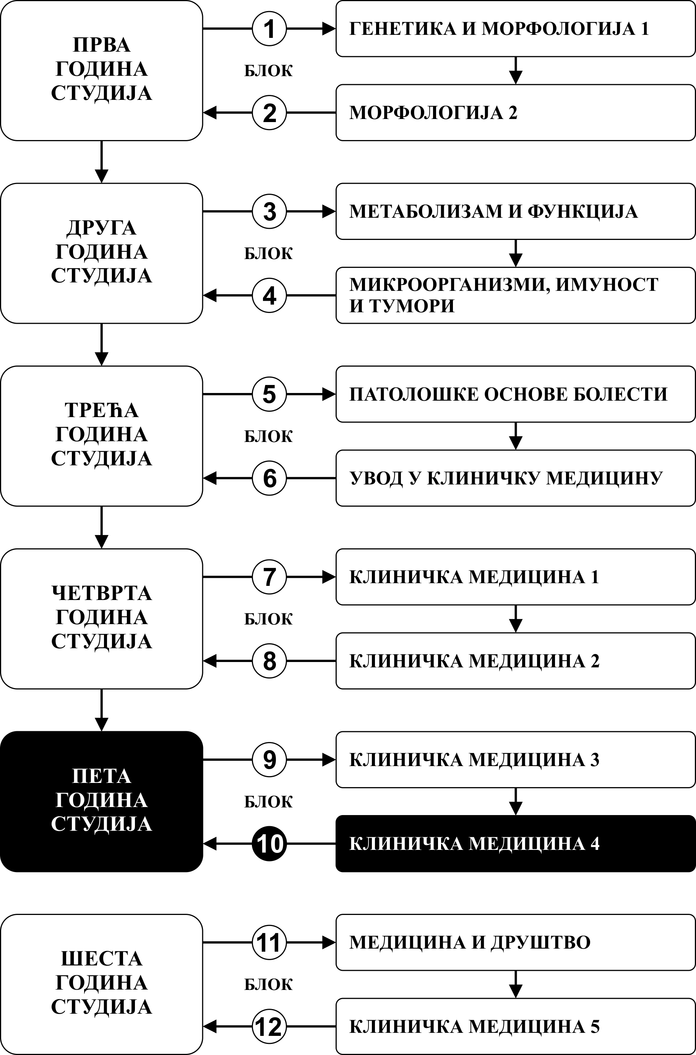

Предмет:

ХИРУРГИЈА-СТРУЧНА ПРАКСА

Предмет се вреднује са 14 ЕСПБ. Недељно има 17 часова активне наставе (17 часова рада у малој групи)
НАСТАВНИЦИ И САРАДНИЦИ:

РБ | Име и презиме | Email адреса | звање
 | Проф. др Бојан Милошевић | drbojanzm@gmail.com | Ванредни професор
 | Проф. др Драгче Радовановић | drakce_5@hotmail.com | Редовни професор
 | Проф. др Слободан  Милисављевић | s.milisavljevic65@gmail.com | Редовни професор
 | Проф. др Јасна Јевђић | ortzek@sbb.rs | Редовни професор
 | Проф. др Бранко Ристић | branko.ristic@gmail.com | Редовни професор
 | Проф. др Берислав Векић | vekicberislav@gmail.com | Редовни професор
 | Проф. др Дејан Вуловић | dejanavu@eunet.rs | Редовни професор
 | Проф. др Татјана Вуловић | tatjana_vulovic@yahoo.com | Редовни професор
 | Проф. др Александар Матић | maticaleksandar@gmail.com | Ванредни професор
 | Проф. др Александар Цветковић | alex777yu@yahoo.com | Ванредни професор
 | Проф. др Ненад Зорнић | nenadzornic@gmail.com | Ванредни професор
 | Проф. др Марко Спасић | drmspasic@gmail.com | Ванредни професор
 | Проф. др Бојан Стојановић | bojan.stojanovic01@gmail.com | Ванредни професор
 | Проф. др Војин Ковачевић | vojinkg@gmail.com | Ванредни професор
 | Проф. др Милош Арсенијевић | enraged6@yahoo.com | Ванредни професор
 | Проф . др Иван Радосављевић | ivanradoskapi@gmail.com | Ванредни професор
 | Доц. др Жељко Степановић | stepakg@gmail.com | Доцент
 | Доц. др Дејан Лазић | dlazic.kg@gmail.com | Доцент
 | Доц. др Милан Пауновић | mpaunovic1969@gmail.com | Доцент
 | Доц. др Марко Петровић | markopetrovickg@yahoo.com | Доцент
 | Доц. др Никола Продановић | nikolaprodanovickg@gmail.com | Доцент
 | Доц. др Младен Павловић | drmpavlovic@gmx.com | Доцент
 | Доц. др Миодраг Пеулић | miodrag.peulic@gmail.com | Доцент
 | Доц. др Ненад Марковић | dr.nenadmarkovic@yahoo.com | Доцент
 | Доц. др Данијела Јовановић | danijeladrjovanovic@gmail.com | Доцент
 | Асист. дрсц. мед. Милош Станковић | milos_st_kg@yahoo.com | Асистент
 | Асист. др Дамњан Пантић | damnjanpantic@yahoo.com | Асистент
 | Асист. др Ана Луковић | analukovic91@gmail.com | Асистент
 | Асист. др Горан Баловић | gbalovic@gmail.com | Асистент
 | Асист. др сци мед. Миладин Бошковић | misoboskovicc@gmail.com | Асистент
 | Асист. др сци мед Иван Стојадиновић | ivan_stojadinovic@yahoo.com | Асистент
 | Асист др Драган Кнежевић | dragankg984@gmail.com | Асистент
 | Др Стефан Јаковљевић | stefan_jakov87@yahoo.com | Сарадник у настави
 | Др Ђорђе Колак | djordje.kolak@gmail.com | Сарадник у настави
 | Др Никола Андрић | andricnikola91kg@gmail.com | Сарадник у настави
 | Др Филип Милутиновић | filipmilutinovic582@gmail.com | Сарадник у настави
 | Др Стеван Ерић | stevan_kg@yahoo.com | Сарадник у настави
 | Др Ненад Станковић | nele.astramedica@gmail.com | Фацилитатор
 | Др Ђорђе Тодоровић | djtodorovic87kg@gmail.com | Фацилитатор

СТСТРУКТУРА ПРЕДМЕТА:

Mодул | Назив модула | Недеља | Раду  малој групи недељно | Наставник-руководилац модула
1 | Хирургија - стручнапракса | 15 | 17 | проф. др Бојан Милошевић
Σ 255

ОЦЕЊИВАЊЕ:

Услов за полагање испита Хирургија– стручна праксаје положен испит из Хирургије 1 и обављен практични део наставе кроз карантин.

КАРАНТИН: Карантин представља практични део наставе у групи од по 12 студенaта. Одржава се у УКЦ Крагујевац и траје пет дана (од понедељка до петка, кроз преподневну и поподневну смену). Присуство карантину се бодовно не вреднује, али је студент у обавези да обави карантинске вежбе према распореду (евидентиране потписом од стране наставника у евиденционом картону) како би стекао услов за полагање испита.
Поени се стичу полагањем завршног теста.

ЗАВРШНИ ТЕСТ:
На овај начин студент може да стекне 100 поена. Завршни тест садржи 20 питања. Свако питање вреди 5 поена. На овај начин студент може да стекне 100 поена.

Завршна оцена се формира на следећи начин:

Да би студент положио предмет мора да стекне минимум 51 поен и да положи завршни тест. Да би положио завршни тест мора да стекне више од 50% поена на тесту.

Број стечених поена | Оцена
0 – 50 | 5
51 – 60 | 6
61 – 70 | 7
71 – 80 | 8
81 – 90 | 9
91 – 100 | 10

ЗАВРШНИ ТЕСТ
0-100 ПОЕНА

ОЦЕЊИВАЊЕ
ЗАВРШНОГ ТЕСТА
Тест има 20 питања
Свако питање вреди 5 поена
ЛИТЕРАТУРА:

назив уџбеника | аутори | издавач | библиотека
ХИРУРГИЈА ЗА СТУДЕНТЕ МЕДИЦИНЕ | Уредник проф. др Живан Максимовић | Универзитет у Београду, Медицински факултет | Има

ПРОГРАМ:Програм из предмета Хирургија– стручна пракса подразумева распоред кружења у одговарајућим организационим јединицама УКЦ Крагујевац у трајању од пет дана. Сваки студент је у обавези да према претходно утврђеном распореду Катедре обави стручну праксу у следећим организационим јединицама: (видети табелу и легенду)

Преподневна смена | Поподневнасмена
Клиника за општу хирургију | Ургентна хируршка амбуланта (Ургентни центар)
Клиника за ортопедију | Мала операциона сала (Ургентни центар)
Центар за пластичну хирургију | Ургентни центар – хоспитални део
Центар за васкуларну хирургију | Центар за анестезију и реанимацију
Центар за неурохирургију | Ургентна ортопедска амбуланта
Центар за дечију хирургију | Ургентна уролошка амбуланта
Центар за грудну хирургију | Ургентна амбуланта дечије хирургије
Центар за урологију
Центар за анестезију и реанимацију

РРаспоред наставе и модулских тестова тестова

РАСПОРЕД НАСТАВЕ ЗА ПРЕДМЕТ ХИРУРГИЈА- СТРУЧНА ПРАКСА
модул | недеља | тип | назив методске јединице | наставник
 |  | ЗТМ | ЗАВРШНИ ТЕСТ МОДУЛА 1
 |  | И | ИСПИТ (јунски рок)

РАСПОРЕД КРУЖЕЊА ЗА ПРЕДМЕТ ХИРУРГИЈА – СТРУЧНА ПРАКСА

Програм из предмета Хирургија – стручна праксаподразумева распоред кружења у одговарајућим организационим јединицама УКЦ Крагујевац током боравка у карантину у трајању од пет дана. Сваки студент је у обавези да према претходно утврђеном распореду Катедре обави стручну праксу у следећим организационим јединицама: (видети табелу и легенду)

Распоред активности у преподневној смени 8.00 – 14.00 сати за сваког појединачног студента
Редни број студента у распореду | Понедељак | Уторак | Среда | Четвртак | Петак
 | ОХ | ОРТ | ПЛХ | ВХ | НХ
 | ОРТ | ПЛХ | ВХ | НХ | ДХ
 | ПЛХ | ВХ | НХ | ДХ | ГХ
 | ВХ | НХ | ДХ | ГХ | УРО
 | НХ | ДХ | ГХ | УРО | АН
 | ДХ | ГХ | УРО | АН | ЈИЛ
 | ГХ | УРО | АН | ЈИЛ | ОХ
 | УРО | АН | ЈИЛ | ОХ | ОРТ
9, 10 | АН | ЈИЛ | ОХ | ОРТ | ПЛХ
11, 12 | ЈИЛ | ОХ | ОРТ | ПЛХ | ВХ

Распоред активности у поподневној смени 15.00 – 21.00 сати за сваког појединачног студента
Редни број студента у распореду | Понедељак | Уторак | Среда | Четвртак | Петак
1, 2 | УХА | МОС | УЦХ | УОА | УУА
3, 4 | МОС | УЦХ | УОА | УУА | УДХ
5, 6 | УЦХ | УОА | УУА | УДХ | УХА
7, 8 | УОА | УУА | УДХ | УХА | МОС
9, 10 | УУА | УДХ | УХА | МОС | УЦХ
11, 12 | УДХ | УХА | МОС | УЦХ | УОА

- Напомена: Студенти су дужни да се строго придржавају распореда јер у супротном неће добити потпис који је неопходан за оверу семестра и неће моћи да полажу тест

- Било каква замена распореда је дозвољена само уз сагласност шефа Катедре за Хирургију и контролора спровођења наставе

Легенда:

ОХ - Клиника за општу хирургију
ОРТ- Клиника за ортопедију
ПЛХ - Центар за пластичну хирургију
ВХ - Центар за васкуларну хирургију
НХ - Центар за неурохирургију
ДХ - Центар за дечију хирургију
ГХ - Центар за грудну хирургију
УРО - Центар за урологију
АН - Центар за анестезију и реанимацију (амбуланта, консултације)
ЈИЛ – Јединица интензивног лечења („шок“)
УХА - Ургентна хируршка амбуланта (Ургентни центар)
МОС - Мала операциона сала (Ургентни центар)
УЦХ - Ургентни центар – хоспитални део
УОА - Ургентна ортопедска амбуланта
УУА - Ургентна уролошка амбуланта
УДХ - Ургентна амбуланта дечије хирургије

